2 Függelék 2. ábra: Országos jelentőségű természeti emlékek, források

2.2 Országos ökológiai hálózatra és annak a magterület, az ökológiai folyosó és a pufferterület övezet:

Az Országos Területrendezési Tervről szóló 2003. évi XXVI. törvény (továbbiakban: OTrT) 13., 17-19. §-ai szabályozzák az országos ökológiai hálózatra és annak a magterület, az ökológiai folyosó és a pufferterület övezetekre vonatkozó előírásokat.
Királd közigazgatási területén az országos ökológiai hálózat övezetei közül az ökológiai folyosó övezete található meg.
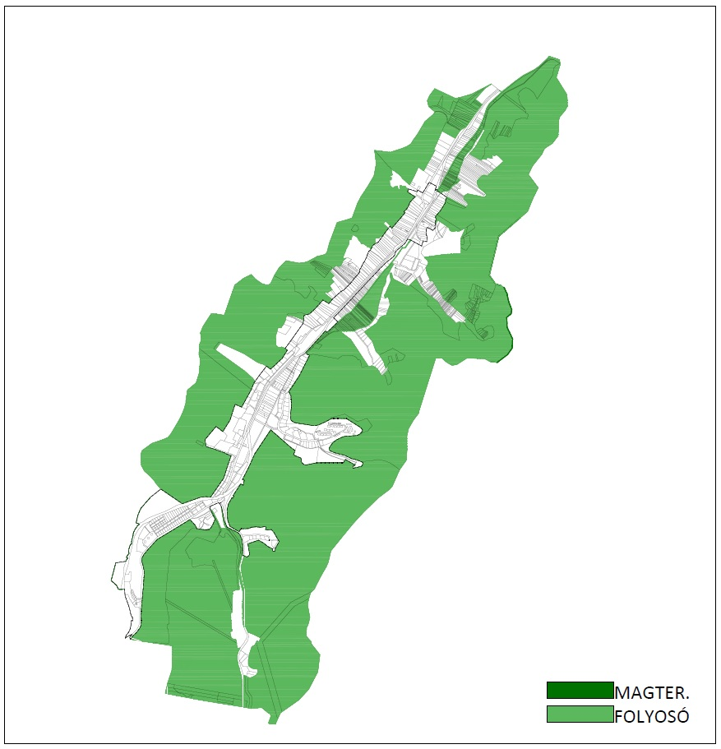
2 Függelék 3. ábra: Országos ökológiai hálózatra és annak a magterület, az ökológiai folyosó és a pufferterület övezet

2.3 Természeti Területek:
A természet védelméről szóló 1996. évi LIII. törvény (továbbiakban: Ttv) 15.§ és 4.§ d) alapján természeti területnek minősül minden
- erdő , gyep, nádas, művelési ágú termőföld
- művelés alól kivettként nyilvántartott földterület, ha nem építmény elhelyezésére szolgál, vagy ha e törvény hatálybalépésekor, jogerősen jóváhagyott bányászati műszaki üzemi terv alapján nem áll bányaművelés alatt;
- mező-és erdő gazdasági hasznosításra alkalmatlan földterület,
mely elsősorban a Tvt. 4§ d)-ben definiált természetközeli állapotot jellemeznek.

Ezeken a területeken kiemelt figyelmet kell fordítani a tájékép, a természetes életközösségek (növénytársulások) és élőhelyek megóvására.

2.4 Természetközeli területek:

Az országos településrendezési és építési követelményekről szóló 253/1997. (XII.20.) Korm.rendelet (továbbiakban OTÉK) 30/A. § (1) bekezdése értelmében a mocsár, a nádas és a sziklás területek természetközeli területnek minősülnek. Ugyanezen paragrafus (2) bekezdése értelmében a természetközeli területeken épületet elhelyezni nem lehet.

